Objetivos de aprendizaje:
- Leer independientemente y comprender textos no literarios.
- Desarrollar curiosidad por las palabras que desconocen y adquirir el hábito de averiguar su significado.
- Escribir artículos informativos para comunicar, en forma clara, información sobre un tema.

Esta semana trabajaremos con textos informativos, los cuales comunican de manera clara algún tema de interés del lector.

1.- Activación de conocimientos previos.

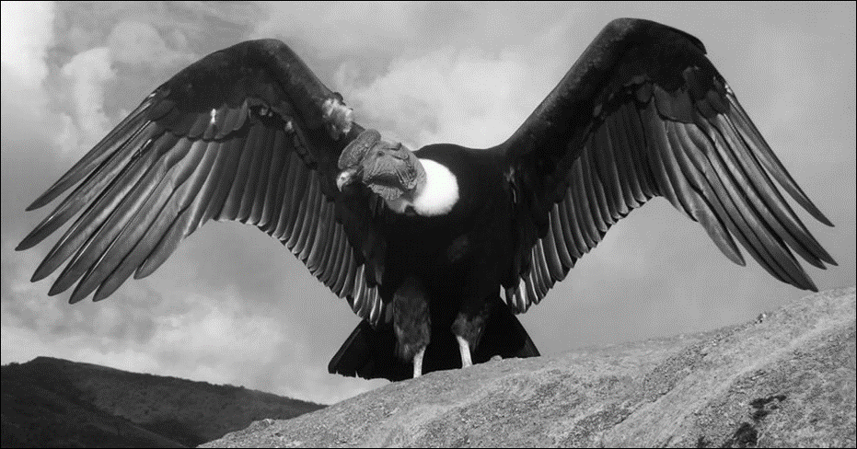

¿Sabes qué animal es?
________________________________________________________

¿Has visto uno alguna vez?
________________________________________________________

¿Con qué situación de tu vida lo podrías conectar?

___________________________________________________

2.- Lee con atención el siguiente texto informativo.
Cóndor Andino
El cóndor es una de las aves más fuertes que sobrevuela por el cielo nacional. Representa “la fuerza” en nuestro escudo nacional. Se distingue por su brillante plumaje negro y una “gargantilla” de plumas blancas alrededor de la base del cuello.

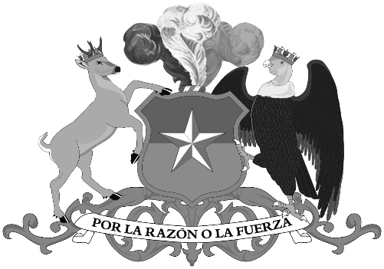

Habita en Sudamérica, en la cordillera de los Andes fundamentalmente.
Los cóndores Andinos tienen un tamaño realmente sorprendente, que llega hasta los 1.2 metros de altura y sus alas abiertas se extienden más que cualquier otro pájaro, llegando a medir hasta 3 metros.
Su peso puede ser entre 8 y 15 kilos.
El número de crías es de una cada dos años.
Su alimentación es de carroña. Si se encuentra en una zona sin alimento puede viajar más de 200 kilómetros al día en búsqueda de comida.

200 kilómetros
Santiago Viña del mar

3.- Lee la siguiente oración fijándote en la palabra destacada. Según la información del texto y buscando información, completa el siguiente esquema.

“Su alimentación es de carroña.”

Carroña: Carne descompuesta de los animales muertos.

4.- Lee con atención y encierra la respuesta correcta. Recuerda destacar en el texto dónde encontraste la información.

El cóndor es un animal que se distingue por
- su brillante plumaje negro y su gran pico que le permite alimentarse.
- su brillante plumaje negro y una “gargantilla” de plumas blancas alrededor de la base del cuello.
- su brillante plumaje negro intenso y su cresta roja.

El cóndor representa en nuestro escudo nacional
- la razón.
- la fuerza.
- los colores de la bandera.

Su número de crías es de
- dos crías al año.
- una cría cada dos años.
- una cría cada tres años.

5.- Lee con atención el siguiente fragmento y luego contesta.
El cóndor andino, el ave voladora más grande del mundo que se encuentra en peligro de extinción.

¿Crees que es importante cuidar al cóndor?
Sí ______
No ______

¿Qué te hace decir eso?
________________________________________________________________________________________________________________________________________________________________________________________________________________________________

¿Por qué crees que el cóndor nos representa a todos los chilenos? ________________________________________________________________________________________________________________________________________________________________________
NOTA: Para los que quieran y puedan, los invitamos a profundizar lo aprendido en las páginas de los textos de estudio (NO es obligatorio).
- Libro tomo 1: páginas 42- 43- 44- 45.
- Libro de actividades: páginas 12 y 13.
Posibles respuestas

Actividad 3:

Actividad 4:

El cóndor es un animal que se distingue por:
- se distingue por su brillante plumaje negro y su gran pico para alimentarse.

- se distingue por su brillante plumaje negro y una “gargantilla” de plumas blancas alrededor de la base del cuello.

c) se distingue por su brillante plumaje y su cresta roja.

El cóndor representa en nuestro escudo nacional:
- la razón.
b) la fuerza.
c) los colores de la bandera.

Su número de crías es de:
a) dos al año
b) una cada dos años
c) una cada tres años

